URL del GitHub

https://github.com/mangelvil/tasca-3

Estructura del projecte al VSCodium( versió lliure de telemetry/tracking per part de Microsoft ).

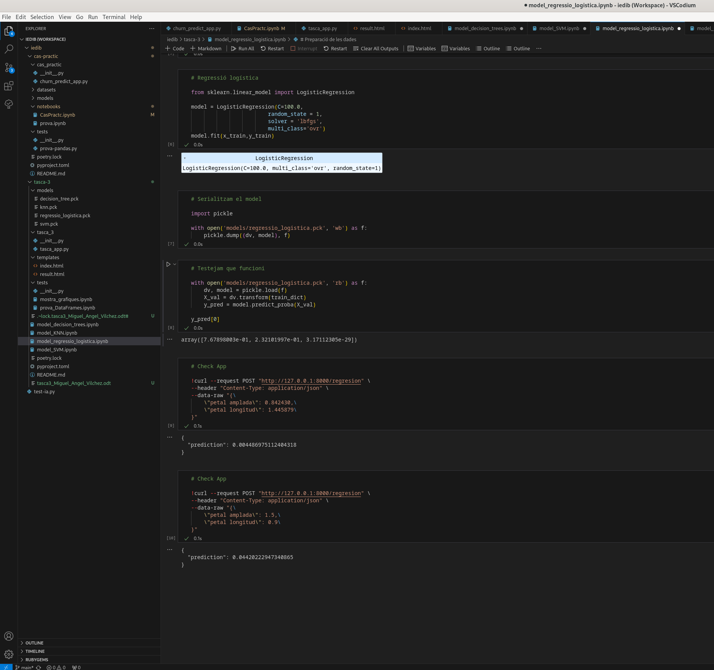

Contingut de l’arxiu pyproject.toml

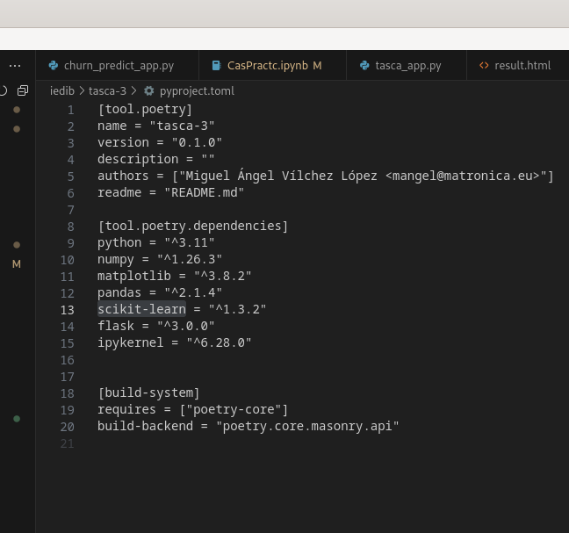

Execució del client que fa les peticions als models, on es vegi també la resposta obtinguda. Comenta també el resultat. Com a mínim has d'incloure les captures corresponents a dues peticions per a cada un dels 4 models: totes han d'aparèixer en el document, amb la seva resposta i el seu comentari del resultat.

Primer de tot, he de disculparme perque m’hagés agradat entrendre del tot la resposta que dona el entrenament, hi ha encara coses que no termino de entendre i les festes amb tota la familia de vacances no m’ajudat, igualment es culpa tota meva, no tinc excusa, he de donarli més canya i terminar d’entendre tot bé.
He fet una interficie web per poder utilitzar els models més fàcilment. Adjunt captures tambè.

He passat els mateixos valors de longitud i d’amplada a tots els models.

Els primers valors son 1.4, 0.2 → Correspon a un dels valors del iris 0 (Iris Setosa).
Els segons valors son 3.8, 1.0 → Correspon a un dels valors del iris 1 (Iris Versicolour).
Els tercers valors son 5.7, 2.3 → Correspon a un dels valors del iris 2 (Iris Virginica).
Els quarts valors son 2.1, 0.9 → Al final he encontrat un valor que dona diferent depenent del model.

He possat els mateix valors que dona el dataset de l’iris el primer ha de donar 0, el segon 1 i el tercer 2, però no hi ha manera aconseguir que doni 2 de resultat, hi he provat molts de valors alts i baixos.

Respecte als models.

El de regresió logística dona una predicció que imagin que hauria de fer un “round” per a que doni la resposta esperada. Ho deix així perque es vegi més diferent que els altres.
Respecte al quart valor s’aproxima a 0.

El SVC em dona error.

El de decision tree dona una predicció esperada excepte l’últim que hauria de donar 2.
Respecte al quart valor dona 1.

El de KKN dona el mateix que l’anterior, predicció esperada en el primer i segon, però el tercer hauria de donar 2 i no ho fa.
Respecte al quart valor dona 0.
